1-Localhosta bağlanabilmek için wampserver yükleyip kurdum.

2-Server için PhpMyAdmin kullanacağımdan gereken dosyaların hepsini ekledim.

3-PhpMyAdmin’le “iletişim” adında bir veritabanı oluşturdum. Veritabanım aşağıdaki gibidir:

4-“iletişim” veritabanıma “iletişim” adlı bir tablo yaptım. 7 kolonlu bir tablo oluşturdum. Tablo aşağıdaki gibidir:

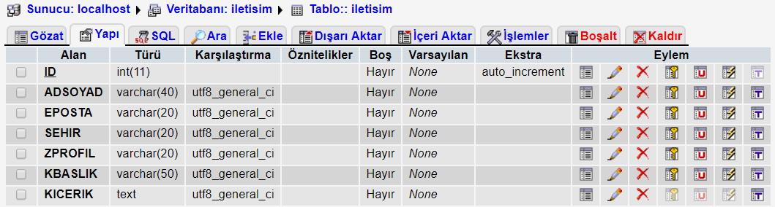

4-Dreamwear cs5 uygulamasını indirdim ve kurdum.

5-Sonrasında ILETISIMFORMU.php adlı bir dosya oluşturdum, formumu oluşturdum. Bu dosyamın içinde :

-Server bağlanma kodu bulunan vt_ayar.php dosyası oluşturdum.

-Form alanlarını ve zorunlu alanları tanımladım.

-Captcha kodunun bulunduğu dosyayı tanımladım.

6-vt_ayar.php dosyasını oluşturdum. Dosyanın içinde:

-Server bağlanma kodu

-Bağlanırken hata oluşursa vt_hata.php sayfasına yönlendirdim.

7-vt_hata.php dosyasında veritabanında hata olduğunda “VERİTABANI HATASI” yazdırdım.

8-guvenlikodu.php adlı bir dosya oluşturdum. Dosya içeriğinde:

-Random sayı ve harf üreterek png uzantılı dosya yapan hazır bir kod kullandım.

8-Yaptığım formumu browserda localhostta çalıştırdım.

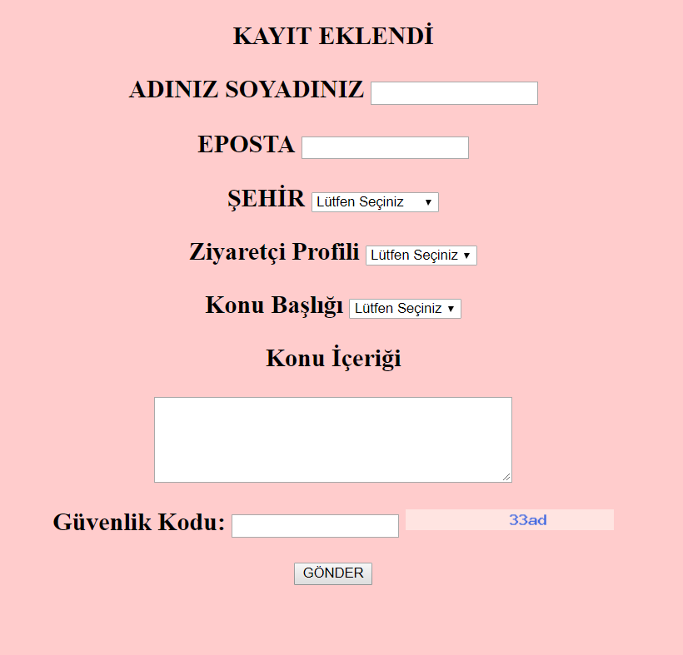



 -Oluşturduğum form bu şekildedir.

9-SQL injection: Bu açığı kapatmak için kontroll.php adında bir dosya oluşturdum.

10-Bu kontroll.php dosyamı iletişim formum ve vt_ayar dosyamla ilişkilendirerek veritabanına bağlantı sağladım.

11-Formda herhangi bir SQL injection saldırı yapılmaya çalışıldığında vt_hata sayfama yönlendirdim.

12-Hata sayfasında “ZARARLI KARAKTERLER ALGILANDI!!!” şeklinde bir yazı yazdırdım. Hata mesajı aldığı için veritabanına kayıt yapmadı.